Hiệu quả hoạt động của Tổ hội Nông dân nghề nghiệp chăn nuôi bò

tại tổ dân phố Nho Lâm, phường Phổ Hòa

Tổ hội Nông dân nghề nghiệp chăn nuôi bò tổ dân phố Nho Lâm, phường Phổ Hòa được Hội Nông dân phường thành lập từ tháng 9/2020 được hình thành trên cơ sở tự nguyện, với tổng số 29 thành viên. Tổ hội được thành lập với mục đích tập hợp, gắn bó những hội viên có chung lợi ích và trách nhiệm trong chăn nuôi. Sau 4 năm đi vào hoạt động, mặc dù gặp nhiều khó khăn trong chăn nuôi như dịch bệnh, giá cả thị trường… nhưng các thành viên trong Tổ hội đã giúp đỡ nhau cùng phát triển trong chăn nuôi bò, mang lại giá trị kinh tế, cải thiện đời sống cho hội viên.
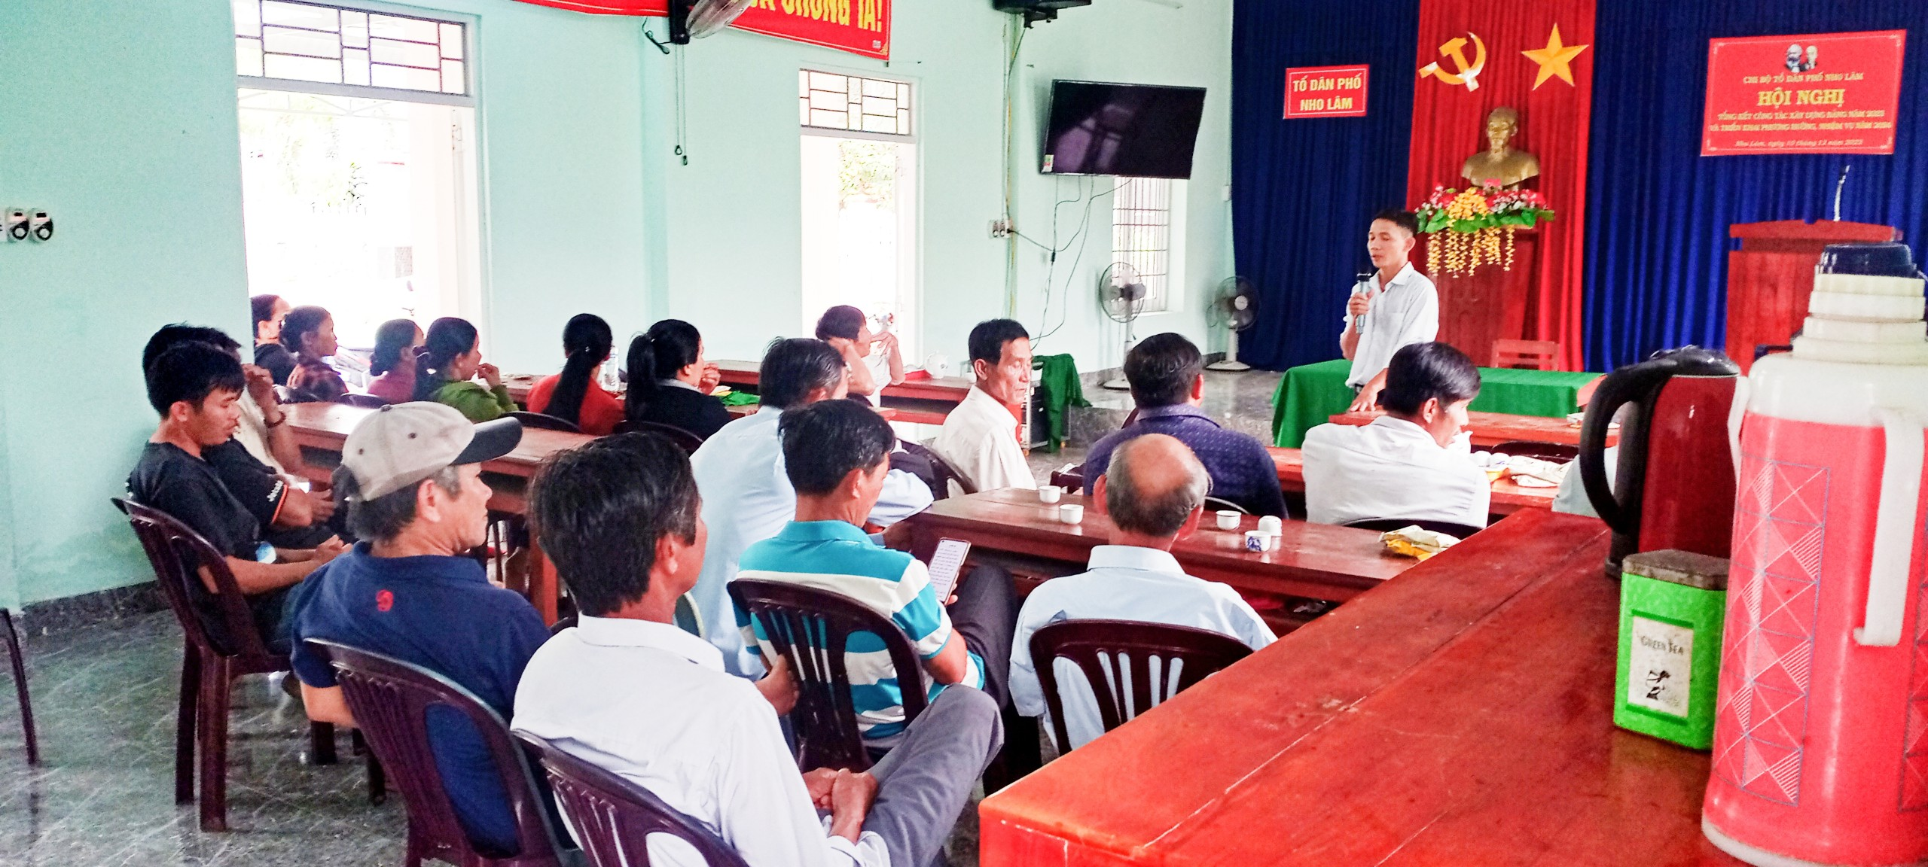

Cán bộ chuyên môn Trung tâm dịch vụ Nông nghiệp thị xã Đức Phổ
đến dự và hưỡng dẫn kỹ thuật cho Tổ hội

Trước đây, đa số thành viên Tổ hội nuôi bò theo hình thức thả rông. Đến nay, các thành viên đã chuyển sang nuôi nhốt vỗ béo, thu nhập cao hơn nhiều. Qua theo dõi, đến nay tổng số bò của các thành viên trong Tổ hội đang nuôi đạt số lượng 215 con. Số lượng đã giảm so với thời gian đầu mới thành lập, do 2 năm gần đây giá cả thị trường bò thịt giảm mạnh làm cho các thành viên trong Tổ hội chưa mạnh dạn mức đầu tư. Theo chia sẽ của các thành viên giá bò thịt hiện nay đã giảm từ 8 – 10 triệu đồng/con so với thời gian trước, đồng thời thức ăn chăn nuôi ngày càng tăng cao, do đó thu nhập của nông dân cũng giảm theo.
Mặc dù còn nhiều khó khăn trong chăn nuôi, nhưng Tổ hội vẫn duy trì sinh hoạt định kỳ ít nhất mỗi năm từ 2 – 4 đợt sinh hoạt, mỗi đợt sinh hoạt đều có trên 95% thành viên tham gia. Các thành viên tự nguyện đóng góp quỹ để duy trì hoạt động của Tổ hội. Qua các buổi sinh hoạt, các thành viên đã thảo luận, chia sẽ những kinh nghiệm quý báu trong chăn nuôi để các thành viên khác cùng tham khảo, thực hiện. Đồng thời, tại các buổi sinh hoạt Hội Nông dân phường còn mời cán bộ chuyên môn của Trung tâm dịch vụ Nông nghiệp thị xã Đức Phổ, cán bộ Thú y phường đến dự và truyền tải những kỹ thuật chăn nuôi bò, hướng dẫn cách phòng, chống dịch bệnh… đến các thành viên Tổ hội, góp phần tăng chất lượng cho mỗi đợt sinh hoạt.
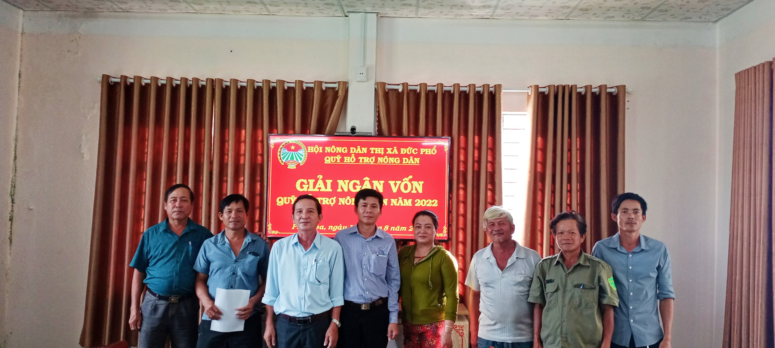

Các thành viên tham gia Tổ hội còn được ưu tiên hỗ trợ về nguồn vốn từ các ngân hàng, nguồn vốn Quỹ Hỗ trợ nông dân, và các nguồn hỗ trợ khác của địa phương. Hiện nay, có 12 thành viên được hỗ trợ nguồn vốn từ Ngân hàng CSXH với tổng 600.000.000 đồng, 8 thành viên được hỗ trợ nguồn vốn Ngân hàng NN&PTNT với tổng 800.000.000 đồng, 7 thành viên được hỗ trợ không trả lãi từ nguồn vốn phát triển sản xuất thu hồi với tổng 145.000.000 đồng, 3 thành viên được hỗ trợ nguồn vốn Quỹ HTND với tổng 90.000.000 đồng và 1 thành viên được Trung tâm dịch vụ Nông nghiệp thị xã hỗ trợ 50% kinh phí mua máy băm cỏ. Từ các nguồn hỗ trợ trên, các thành viên đã mạnh dạn đầu tư, phát triển đàn bò trong Tổ hội như: hộ ông Nguyễn Thế Hùng nuôi 7 con bò thịt, hộ ông Lê Quang Hải nuôi 7 con thịt và 6 con bò cái, hộ ông Cao Văn Dũng nuôi 8 con bò thịt…
Qua thời gian gần 4 năm hoạt động Tổ hội đã kết nạp thêm 6 thành viên, đến nay Tổ hội đạt 35 thành viên, thời gian Tổ hội sẽ tiếp tục tuyên truyền, vận động các hộ chăn nuôi bò trong tổ dân phố tiếp tục củng cố, nhân rộng Tổ hội, mục tiêu của Tổ hội là kết nạp từ 90% trở lên hộ chăn nuôi bò trong tổ dân phố vào Tổ. Hiện nay, để duy trì hoạt động các thành viên đã tự nguyện đóng góp quỹ để chi trà, nước trong các buổi sinh hoạt. Tổng nguồn quỹ Tổ hội hiện nay đạt gần 4.000.000 đồng.
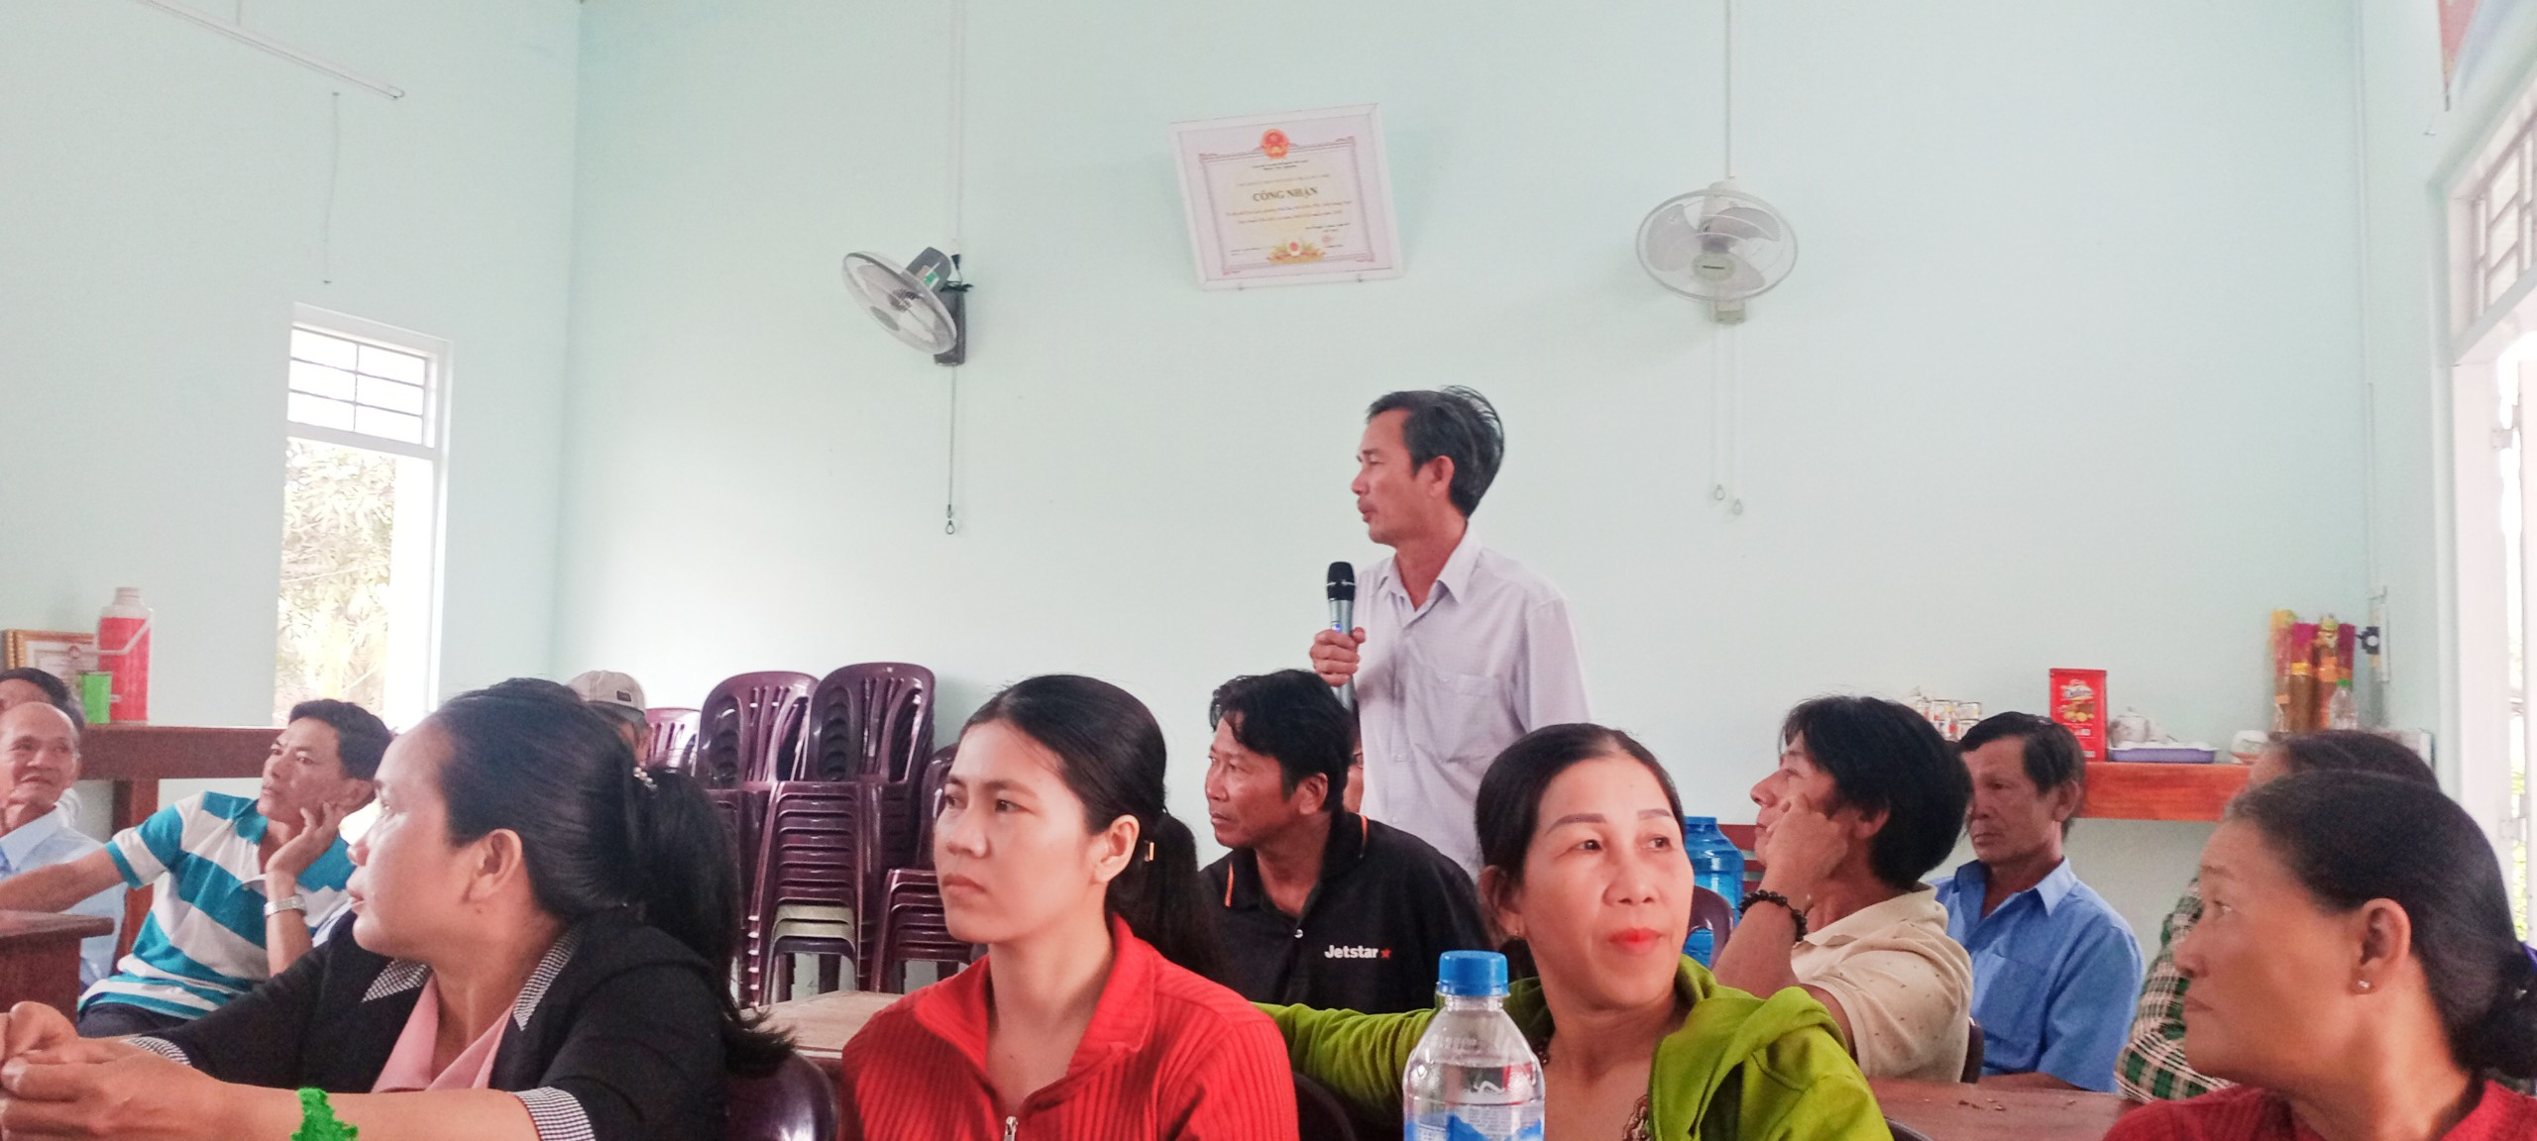

Trong thời gian tới, Hội Nông dân phường Phổ Hòa tiếp tục chỉ đạo hướng dẫn, tạo điều kiện để Tổ hội phát triển hiệu quả hoạt động hơn; tham mưu với Hội Nông dân thị xã Đức Phổ quan tâm, tạo điều kiện thuận lợi cho Tổ hội tiếp cận với các nguồn vốn ưu đãi để đầu tư mua sắm máy móc, trang thiết bị, con giống và ứng dụng khoa học kỹ thuật trong chăn nuôi, nhằm tạo việc làm, tăng thu nhập cho hội viên. Đồng thời, nhân rộng mô hình chi, tổ Hội nghề nghiệp đến các tổ dân phố khác trên địa bàn phường nhằm góp phần phát triển kinh tế - xã hội ở địa phương.

Hội Nông dân phường Phổ Hòa

